臺北市北投區清江國民小學給家長的一封信
關愛您的孩子～請配合學生書包減重活動
敬愛的家長：
您知道您的寶貝每天帶多重的東西上學嗎？為了讓寶貝們能健康學習、快樂成長，讓我們一起來關心孩子書包的重量。
經過學校老師觀察的結果，常發現我們的孩子，每天都帶著沉重的書包來上學，書包超重的原因，不外乎是沒有整理書包，所以全部的書都背在身上；或是放學後要直接去補習，所以得多帶補習班的書籍；有的水壺裝了滿滿的水，有的則是拉著拖式的書包，本身的拉桿、輪子，就增加了不少重量。
根據醫學報導，學齡期的學童正處於骨骼生長階段，女孩10到12歲開始快速成長，16歲左右遲滯下來；男孩在12到14歲開始快速成長，18歲左右遲滯下來。這段時間骨骼可塑性大，再加上肌肉承重力、耐力不足，此時若有不正常的外力介入，例如：不良的背書包方式、書包超重…等，都可能會影響脊柱的發展，嚴重的話還會造成脊柱側彎和肌肉、韌帶拉傷。
根據臺大醫學院黃伯超教授提供的奧地利文獻資料，小孩如果背書包走15分鐘，書包重量應以體重的12.5%（即1/8）為上限；（更有文獻指出不得超過體重的10%）。即體重二十公斤的小學一年級學生書包重量應少於2.5公斤；體重四十公斤的小學六年級學生書包重量應少於5公斤，否則就是超重，將會影響脊柱生長發育。除此之外，身體左右對稱也很重要，所以建議採用雙肩背負書包，重量應接近骨盆，緊貼腰背，肩帶加寬以減少對上背肌肉的壓迫（劉佩芬，民96）。
除了上述之外，學校在添購班級置物櫃、課程的編排上，也會持續的努力；另外，學校的飲水設備皆依規定進行水質檢測維護，家長請安心的讓孩子飲用，學校也會加強宣導飲水機的使用規範，讓大家可以喝得更放心。希望我們共同維護孩子骨骼的正常發展，並培養孩子維持良好的體態，以促進身體健康及快樂學習；不要讓過重的書包影響您的寶貝健康成長，寶貝您的小孩，就從書包減重開始！請各位家長注意下列事項：
- 書包重量〈含手提所有物品〉不可超過體重的12.5%（即1/8）。
- 書包應雙肩背負，肩帶要寬。
- 空書包宜量輕，材質佳。
- 重量接近骨盆、緊貼腰背。
- 每日上放學僅攜帶當日所需之文具、書籍，非必要帶回家之書籍及學用品，請置於班級個人置物櫃。
- 學生上安親班之物品請另行處理，盡量不要帶至學校，以免增加重量。
- 盡量不要使用拖式書包。（請考慮學生上、下樓梯之不便性。）
- 幫孩子在家準備另一套工具書（如：字典、辭典等）和文具用品（如美勞、 書法用具等）。
- 學校有提供衛生的飲水設備，可幫孩子準備飲水杯，放置學校置物櫃。
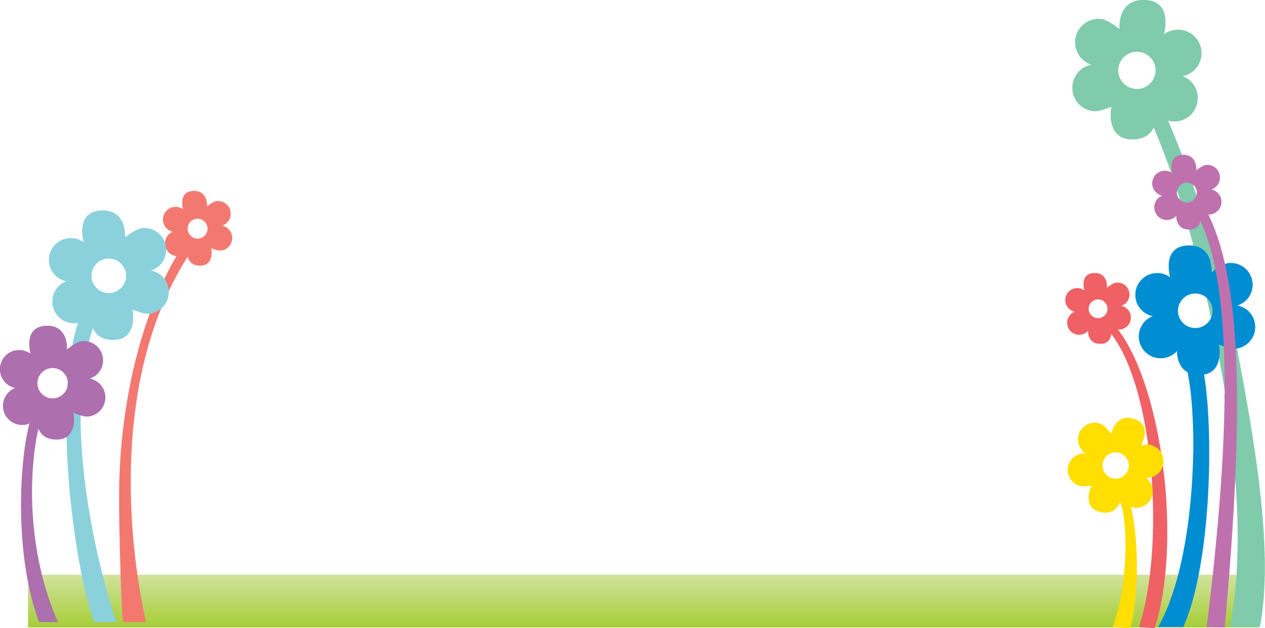

讓我們共同維護學童骨骼之正常發展，並培養學生良好的體態，減輕學童課業壓力，以促進身體健康及快樂學習。 教務處敬上103.11.

